准确把握工业经济发展的“时”和“势”
来源：中国电子报、电子信息产业网
作者：赛迪研究院工业经济研究所所长 关兵
今年以来，我国工业经济面临复杂的国内外形势，出现一些新的情况和问题，但工业发展的“时”总体有利，企稳向好、结构向优、贡献向上、韧性向强的总体大“势”未变。客观准确把握工业经济发展的“时”和“势”，才能在短期波动中把握长期趋势，在危机挑战中创造发展先机，在外部变局中塑造发展新格局，推动工业经济行稳致远。
顺时而谋，工业经济“压舱石”作用凸显
今年以来，工业经济延续去年第四季度以来的较快增长态势，产业结构持续优化，新质生产力加快发展，重点领域创新取得一批新成果，高质量发展扎实推进。
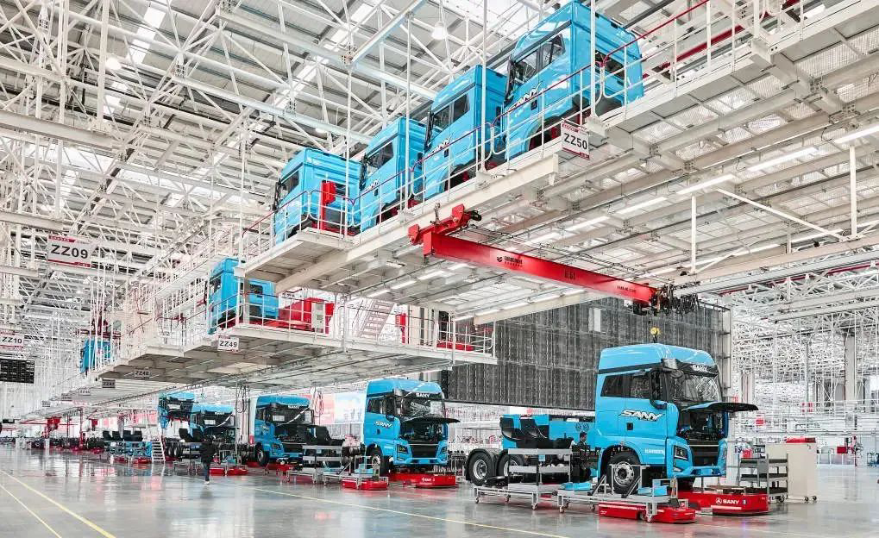
长沙三一智联重卡产业园开放参观
工业经济企稳向好。前三季度，全国规模以上工业增加值同比增长5.8%，较去年同期与2019年同期分别加快1.8和0.2个百分点。从工业对GDP支撑来看，前三季度，全部工业增加值占GDP比重为31.8%，对GDP增长的贡献率接近四成。工业经济向“好”发展趋势未变。
产业结构优化升级。前三季度，规模以上装备制造业增加值同比增长7.5%，高于全部规模以上工业1.7个百分点；规模以上高技术制造业增加值同比增长9.1%，增速高于全部规模以上工业3.3个百分点。工业经济向“新”发展趋势未变。
数字赋能加力推进。在供给侧方面，前三季度，我国软件和信息技术服务业业务收入98281亿元，同比增长10.8%。规模以上互联网企业实现利润总额1151亿元，同比增长4.8%。在需求侧方面，前三季度，实物商品网上零售额同比增长7.9%，比社会消费品零售总额增速高4.6个百分点。工业经济向“智”发展趋势未变。
发展预期明显回升。从PMI看，10月份制造业PMI为50.1%，结束了连续5个月的收缩，再次升至荣枯线上。近期股市、房地产市场有所回升，政府、企业、居民资产负债表加快修复，进一步增强了市场信心。工业经济向“稳”发展趋势未变。
审时度势，准确把握工业经济发展势能
当前，全球政治经济格局深度调整，我国面临的国内外形势日益复杂，在一定程度上制约了我国工业经济的延展空间。但看长远之“势”，在政策、动力、技术等托底加持下，我国工业经济平稳增长趋势不会改变。
要看到政策加持之势。9月24日，党中央、国务院审时度势果断出台了一揽子稳增长政策，将稳市场、调结构、促消费相结合，靶向聚焦提振市场信心和预期，取得积极成效，经济各项指标有所回调，消费热情逐步升温。主要国际机构纷纷上调中国经济增长预期，目前一揽子政策效果仍在释放，保驾护航完成全年经济社会任务；增量政策正在储备，未雨绸缪应对各类突发事件，这充分表明了我国稳增长促发展的坚定决心和信心，工业经济平稳增长仍有强有力的政策托底。
要看到增长潜力之势。一是投资动能仍在延续，前三季度工业投资同比增长12.3%，增速较上年同期和上年全年均加快3.3个百分点。其中，在产业升级趋势引导、大规模设备更新政策引领下，技术改造在各大区域、各类企业中得到广泛共识和推广，为工业提质增效奠定坚实基础。二是内需消费空间潜力巨大。短期看，随着以旧换新等效果初步释放，9月份社会消费品零售总额增长3.2%，增速比8月份加快1.1个百分点，消费触底回升态势明显。长期看，我国拥有世界上规模最大的中等收入群体，消费市场规模位居全球前列，对高端化、绿色化、智能化、个性化、适老化消费需求较大，正成为工业和信息化领域向高端化智能化绿色化迈进的有力支撑。三是出口基础稳固。今年以来，我国出口稳定增长，出口结构持续优化，1—10月，自动数据处理设备及其零部件、集成电路、汽车出口实现两位数增长，新质生产力加快形成；市场多元化稳步推进，今年前10个月，我国对共建“一带一路”国家和地区的出口增长8%。未来一段时间内，出口仍是经济增长的主要动力之一。总体看，工业经济增长仍有“三驾马车”护航。
要看到技术赋能之势。当前新一轮科技革命和产业变革加快演进，人工智能、工业互联网、6G等新一代信息技术加快赋能实体经济，不断融入研发、生产、销售、流通等各环节全流程全领域，重塑产业组织形态和企业管理模式，推动工业全要素生产率持续提升。前三次科技革命我国属于“旁观者”，而此次科技变革中我国处于科技发展前沿，在人工智能、量子计算等领域积极作为，有望凭借雄厚工业基础、丰富应用场景、人力资源丰富等优势实现并跑，甚至领跑。总体看，工业经济平稳增长仍有积蓄厚重的技术支撑。
乘势而上，多措并举推动工业经济行稳致远
党的二十大报告中指出，“我国发展进入战略机遇和风险挑战并存、不确定难预料因素增多的时期”，但“危中有机、危能转机”，只有下定决心坚持走改革创新之路，才能“危中寻机、化危为机”。党的二十届三中全会擘画了进一步全面深化改革的宏伟蓝图，只要沿“图”而行，工业经济必能行稳致远，继续为实现全年经济社会发展目标、为社会主义现代化强国建设提供有力支撑。
加快释放政策效能。一是抓紧政策落实，优化存量政策空间。落实落细已出台的一揽子稳增长政策，打通政策落实堵点，让企业有收获、居民有体感、政府有动力，切实发挥政策效能。二是加强政策协同，做好增量政策储备。聚焦实体经济持续发展，推动财政政策和货币政策协调配合，尽早释放明年政策信号，稳定市场预期；探索出台促消费政策，重点向社会保障领域倾斜，确保更多低收入家庭能够获得必要的经济支持。
加快培育增长动能。一是做优传统产业，加快制造业高端化、智能化、绿色化发展，通过创新驱动、技术赋能，纵向延伸拉长产业链条，横向稳步开拓国内外市场空间，巩固工业经济基本大盘。二是做强新兴产业，加快培育新质生产力，因地制宜布局新一代信息技术、人工智能、生物医药、量子科技等新兴产业，优化区域发展格局，打造各地新的经济增长点，增强工业经济增长后劲。
深度挖掘消费潜力。一是拓展出口空间，巩固发达国家市场，开拓“一带一路”市场空间，有序引导企业海外布局，带动我国中间、高端设备出口，挖掘更多出口潜力，巩固出口向好态势。二是有效激发消费潜力，准确研判最新消费趋势，挖掘新的消费增长点，开发更多适销对路的产品；全力稳定就业，出台更大力度政策稳定就业，着力解决结构性失业问题，提升收入预期，从需求侧提升消费潜能。三是巩固优化投资空间。契合新一轮科技革命和产业变革趋势，优化新型基础设施建设，提升工业投资效率，服务工业经济长远发展。
持续推进改革开放。一是实施更大力度的对内改革。加快落实党的二十届三中全会战略部署，破除制约工业经济发展的不公平竞争行为和体制机制障碍，加快全国统一大市场建设，打造各类主体一视同仁、公平公正法治的营商环境，激发经济发展内生动力。二是实施更为广泛的对外开放。加快推动制度型开放，稳定外企在华发展信心，吸引各类优势资源为我所用。有序引导产业向外转移，培育一批具有国际竞争力的跨国企业，在全球范围内构筑产业链供应链新优势。

